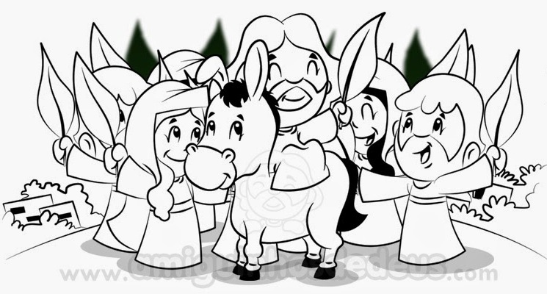
KV__TN__ N__D__Ľ__
Sláva Otcu i Synu i Duchu Svätému. Ako bolo na počiatku, tak nech je i teraz i vždycky i naveky vekov. Amen.

KV__TN__ N__D__Ľ__
Sláva Otcu i Synu i Duchu Svätému. Ako bolo na počiatku, tak nech je i teraz i vždycky i naveky vekov. Amen.

